О необходимости своевременного подтверждения получения электронных извещений

Уважаемые страхователи, обращаем Ваше внимание на необходимость своевременного прочтения и подтверждения полученного извещения!

В случае если страхователь не в полном объеме представляет страховщику сведения и документы, необходимые для назначения и выплаты пособия, страховщик в течение 5 рабочих дней со дня их получения направляет посредством системы Социального Электронного Документооборота (СЭДО) страхователю извещение о представлении недостающих сведений и документов, извещение направляется в электронной форме.
При получении извещения в электронной форме страхователь подтверждает в электронной форме (ставит отметку о прочтении в СЭДО) его получение в течение 3 рабочих дней со дня получения такого извещения (с п. 10 Правил получения Фондом пенсионного и социального страхования Российской Федерации сведений и документов, необходимых для назначения и выплаты пособий по временной нетрудоспособности, по беременности и родам, единовременного пособия при рождении ребенка, ежемесячного пособия по уходу за ребенком , утвержденных постановлением Правительства РФ от 23 ноября 2021 г. № 2010).
При этом на практике процедура подтверждения получения извещения посредством СЭДО исполняется не в полном объёме.

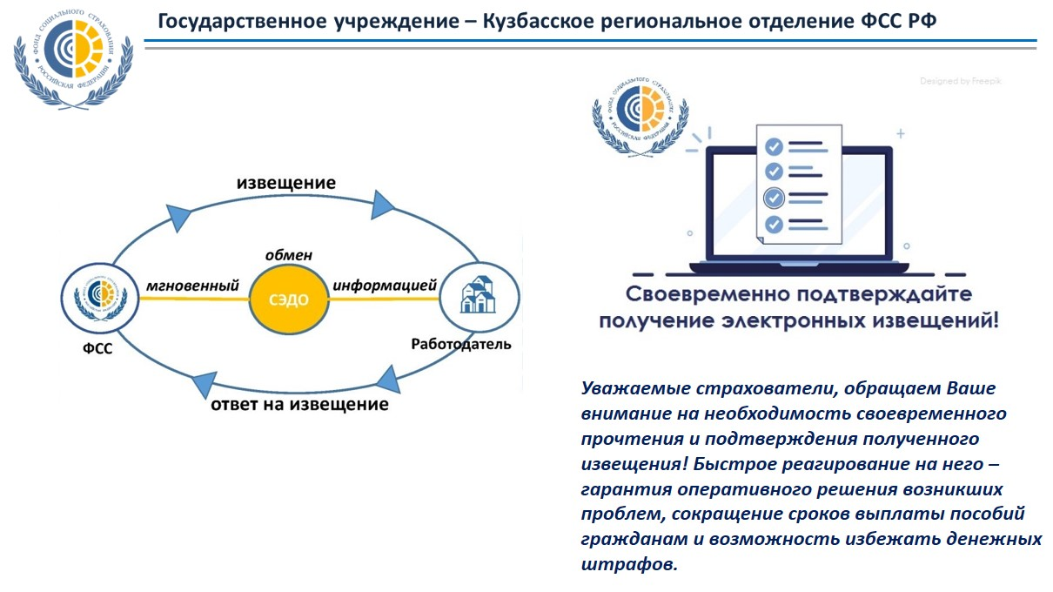


ВАЖНО ПОМНИТЬ:
Недостающие документы (сведения) о застрахованном лице представляются страхователем в территориальный орган Фонда социального страхования Российской Федерации в течение 5 рабочих дней со дня получения извещения.
В случае непредставления или нарушения сроков направления в Фонд социального страхования Российской Федерации реестров и (или) ответов на извещения работодатель будет привлечен к административной ответственности в виде штрафа в размере от 300 до 500 руб. (ч. 4 ст.15.33 КоАП РФ).


За дополнительными разъяснениями и консультацией Вы можете обращаться по телефонам горячей линии ОСФР по Кемеровской области – Кузбассу:
8 (3842) 77-67-36

Официальный телеграмм-канал – Социальный фонд России по Кемеровской области – Кузбассу
Ссылка-приглашение: https://t.me/sfr_kemobl
Здесь размещается все актуальные информационно-справочные материалы.

